МИНИСТЕРСТВО ОБРАЗОВАНИЯ, НАУКИ И МОЛОДЕЖИ РЕСПУБЛИКИ КРЫМ

ГОСУДАРСТВЕННОЕ БЮДЖЕТНОЕ ОБРАЗОВАТЕЛЬНОЕ УЧРЕЖДЕНИЕ ДОПОЛНИТЕЛЬНОГО ПРОФЕССИОНАЛЬНОГО ОБРАЗОВАНИЯ РЕСПУБЛИКИ КРЫМ
«Крымский республиканский институт постдипломного педагогического образования»

УТВЕРЖДАЮ
Ректор ГБОУ ДПО РК КРИППО
______________ А.Н. Рудяков
«_____» ___________ 2019 г.

План республиканского семинара

«Об особенностях преподавания предметов образовательной области «Искусство» в Республике Крым
в 2019/2020 учебном году»

для методистов (специалистов) муниципальных методических служб, курирующих преподавание предметов образовательной области «Искусство», руководителей муниципальных методических объединений

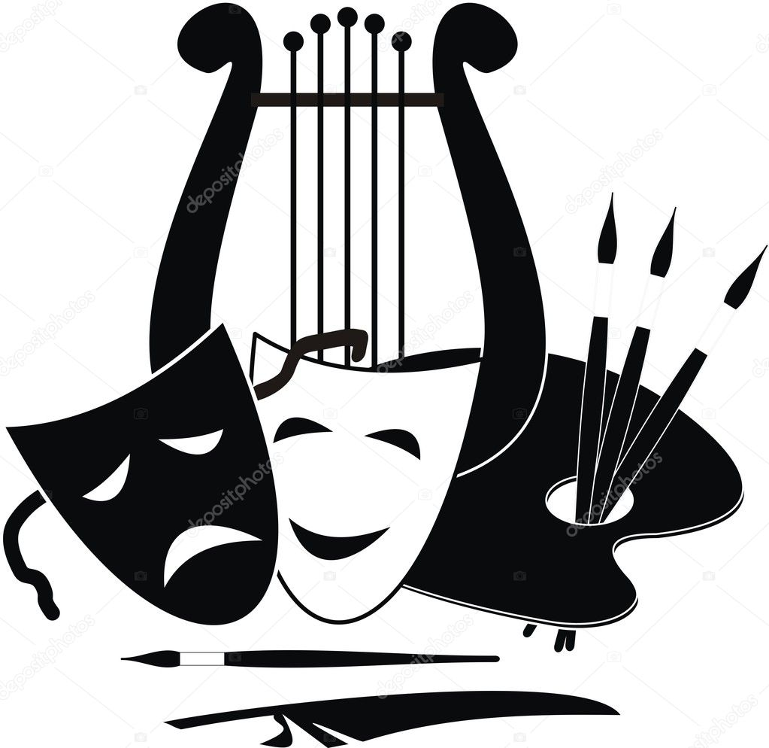

Дата проведения:
21 августа 2019 года

Место проведения:
ГБОУ ДПО РК «Крымский республиканский институт постдипломного педагогического образования»
Цель: познакомить с особенностями преподавания предметов образовательной области «Искусство» и основными направлениями развития художественно-эстетического образования в общеобразовательных организациях Республики Крым.
Задачи:
- ознакомить с содержанием:
- методического письма об особенностях преподавания предметов образовательной области «Искусство» в 2019/2020 учебном году;
- справкой о состоянии преподавания предметов художественно-эстетического
цикла в общеобразовательных организациях Республики Крым;
2) подвести итоги:
- проведения мониторинга состояния преподавания предметов художественно-эстетического цикла в общеобразовательных организациях Республики Крым;
- олимпиады по МХК, творческих региональных конкурсов «Шаг к Олимпу», «Крымский аккорд», «Крымский вундеркинд»;
3) определить основные направления развития художественно-эстетического образования в общеобразовательных организациях Республики Крым.

Партитура семинара

10.30-11.00 | Заезд и регистрация участников семинара
11.00-11.15 | Открытие семинара  Денисенко Ирина Константиновна, первый проректор ГБОУ ДПО РК «Крымский республиканский институт постдипломного педагогического образования»  Республиканский хор учителей «Крымский аккорд»
11.15-12.00 | Об особенностях преподавания предметов образовательной области «Искусство» в 2019/2020 учебном году.  Ромазан Ольга Алексеевна, методист центра качества образования ГБОУ ДПО РК «Крымский республиканский институт постдипломного педагогического образования»
12.00-12.30 | Итоги проведения мониторинга состояния преподавания предметов художественно-эстетического цикла в общеобразовательных организациях Республики Крым  Российцева Надежда Михайловна, методист МБОУ ДО «Центр детского и юношеского творчества» Симферопольского района Республики Крым  Ангелэльф Ирина Борисовна, методист МБУ ДПО «Информационно-методический центр» муниципального образования городской округ Симферополь Республики Крым  Джибладзе Илона Александровна, методист МКНМУ «Городской методический кабинет управления образования» муниципального образования городской округ Ялта Республики Крым
12.30-13.15 | Подготовка и участие в олимпиаде по МХК, творческих региональных конкурсах «Шаг к Олимпу», «Крымский аккорд», «Крымский вундеркинд»  Васькив Татьяна Федоровна, заведующая центром по воспитательной работе и основам здоровья  Коробкина Татьяна Федоровна, заместитель директора по ВР МБОУ «Гимназия № 5 города Феодосии Республики Крым»  Колбина Наталья Юрьевна, учитель изобразительного искусства ГБОУ РК «Симферопольская специальная школа-интернат № 1»  Мартынишин Александр Васильевич, учитель музыки МБОУ «Ялтинская средняя школа №12» муниципального образования городской округ Ялта Республики Крым  Татаренкова Евгения Владимировна, учитель музыки МБОУ «Школа № 17 города Феодосии Республики Крым»
13.15-13.30 | Основные направления развития художественно-эстетического образования в общеобразовательных организациях Республики Крым  Ромазан Ольга Алексеевна, методист центра качества образования ГБОУ ДПО РК «Крымский республиканский институт постдипломного педагогического образования»
13.30-13.40 | Подведение итогов семинара

Методист центра качества образования ______________ О.А. Ромазан

Согласовано
Первый проректор _______________ И.К. Денисенко

МЕТОД.СОПРОВОЖДЕНИЕ СЕМИНАРА
Выступление хора
Видео победителей кр.аккорда
Требования к оформлению заявок
Справка о состоянии
Об особ. Препод.
ИМС?
ПЛАН по концепции

